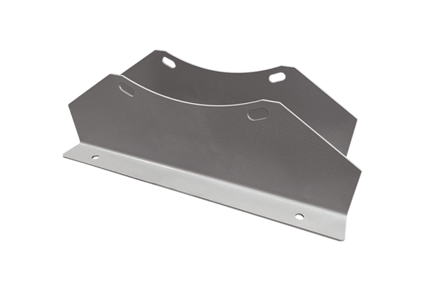Stopa montażowa FUI 140Opakowanie jednostkowe: 1 sztukaAsortyment: C
Numer artykułu: 0073.0232Producent: MAICO

